dimanche des RAMEAUX

bénédiction & procession

Bénédiction des Rameaux :

L’aspersion de l’eau bénite ayant été faite comme d’ordinaire, le Prêtre va bénir les Rameaux déposés devant l’autel ou au côté de l’Epitre. Tout d’abord, le Chœur chante l’Antienne suivante :

Hosanna au Fils de David ! Béni soit celui qui vient au nom du Seigneur. O Roi d’Israël ! Hosanna au plus haut des cieux. S. Matth. 21.
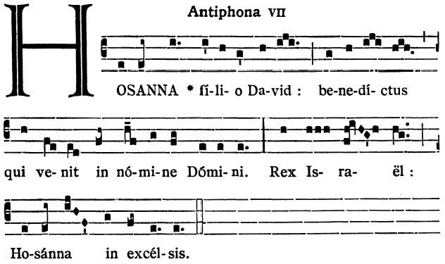

Distribution des Rameaux :

La Bénédiction étant achevée, le Célébrant distribue les Rameaux. Lorsque la distribution est commencée, le Chœur chante les Antiennes suivantes :

Les enfants des Hébreux, portant des rameaux d’olivier, allèrent au-devant du Seigneur, poussant des acclamations et disant : Hosanna dans les hauteurs des cieux ! S. Jean, 12 ; S. Marc, 11.

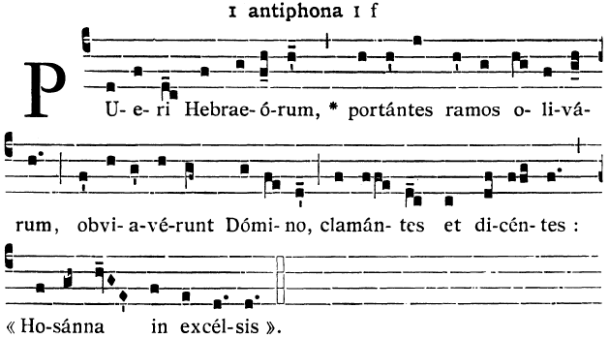
Procession d’entrée :

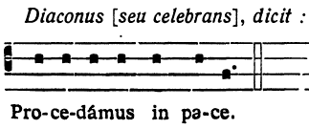
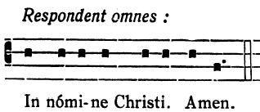

Pendant la procession, on chante une ou plusieurs des Antiennes suivantes, suivant la longueur du parcours.

Au retour de la Procession, deux ou quatre chantres entrent dans l’église, et la porte étant fermée, ils se tournent vers la Procession et chantent :

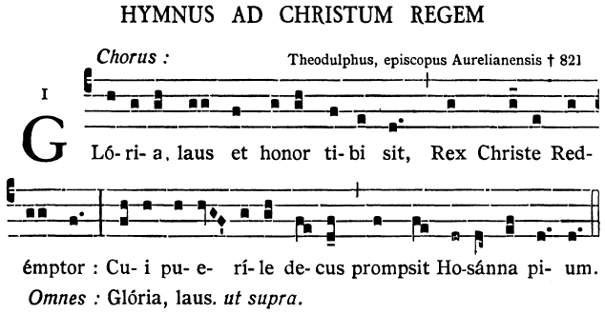
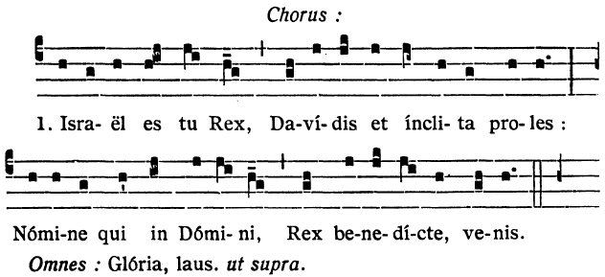
A vous la gloire, la louange et l’honneur, ô Roi, ô Christ, ô Rédempteur ! à qui l’élite des enfants a chanté le pieux Hosanna.

1. Vous êtes le Roi d’Israël, et le fils glorieux de David, Roi béni, qui venez au nom du Seigneur.

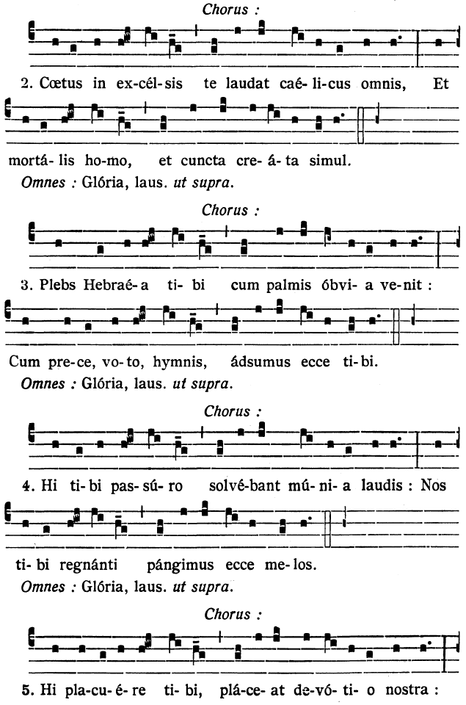
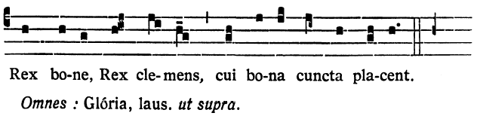
2. Le chœur entier des bienheureux dans les hauteurs célestes comme l’homme mortel et toute créature vous chantent de concert.

3. Le peuple hébreu vint au-devant de vous des palmes à la main : nous voici devant vous, avec nos prières, et nos vœux et nos hymnes.

4. A vous si près de votre passion ils payaient leur tribut de louange ; à vous qui maintenant régnez nous offrons ce chant mélodieux.

5. Ils vous ont plu ; que notre dévotion vous plaise aussi, Roi de bonté, Roi de clémence à qui plaît tout ce qui est bon.

